Materia: Proyecto de Inserción y Desarrollo Social

Profesor: Concha Damián

Curso: 6 año A

Bibliografías:

Trabajo Práctico N ° 13
Página: 19,20,21

Tema: Los métodos en las ciencias sociales
Clase teórica.
Inicio
Se controlará la actividad relacionada con el tema de clase.

Desarrollo
Se realizará una explicación teórica del tema Los métodos en las ciencias sociales. Se hará un esquema en la pizarra con aportes de la lectura de los estudiantes y guía del docente.
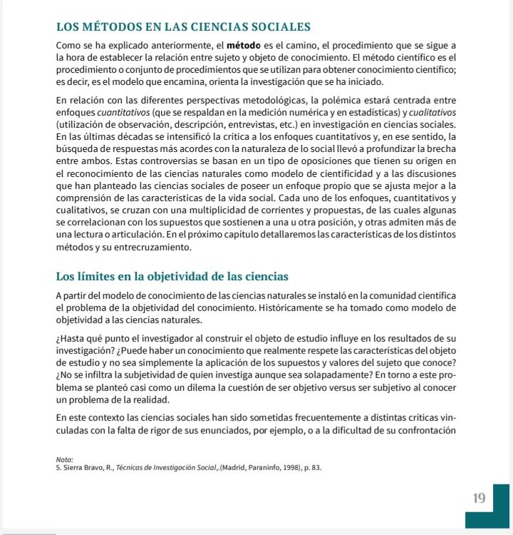

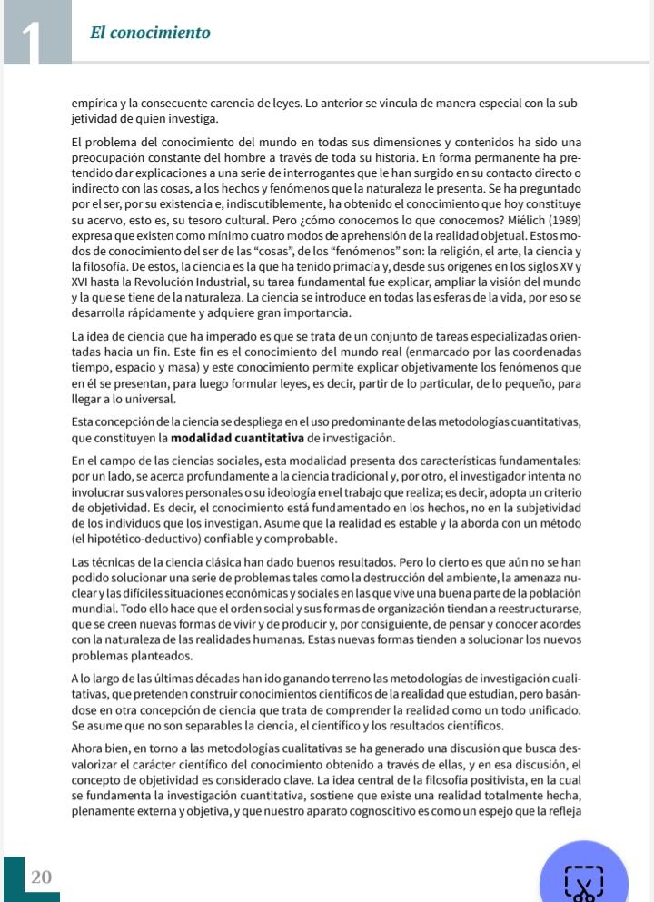


Final. Después de leer el texto, contesta las siguientes preguntas:
- En el debate sobre la objetividad, ¿qué problema fundamental se plantea respecto al investigador?
- 2. Según la modalidad cuantitativa de investigación, ¿cuál es la postura del investigador frente a sus valores personales?
- La filosofía positivista sostiene una idea central sobre la realidad y nuestro aparato cognoscitivo. ¿Cuál es?
- ¿Cuál es una característica distintiva de las metodologías de investigación cualitativas mencionada en el texto?
- ¿A qué se refiere el texto cuando menciona la 'consecuente carencia de leyes' en las ciencias sociales?
- 6. ¿Cómo se define fundamentalmente el 'método' en el contexto de la investigación en ciencias sociales según el texto?
- 7. ¿Cuál es el núcleo de la controversia entre los enfoques cuantitativos y cualitativos en las últimas décadas?

